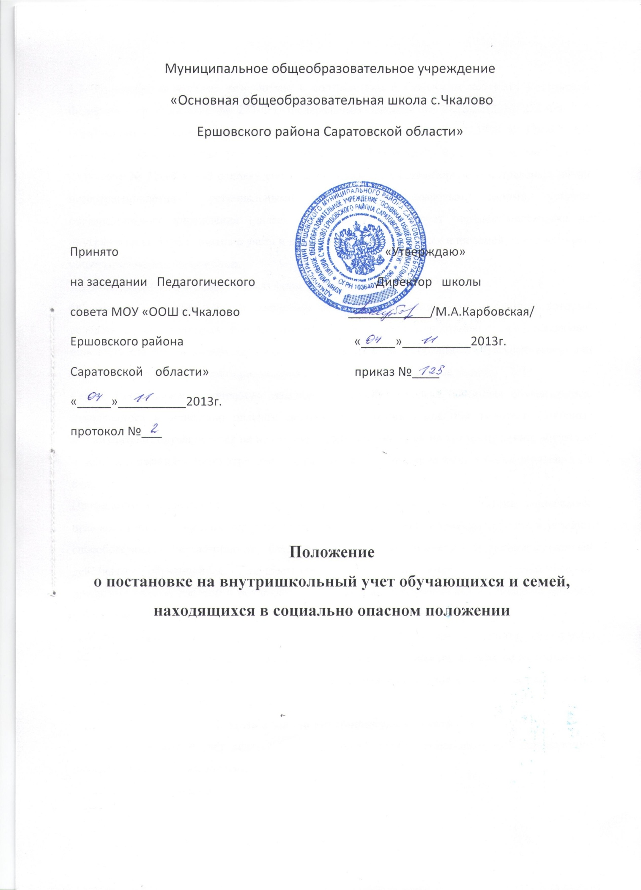

1. Общие положения
1.1. Настоящее положение разработано в соответствии с Семейным кодексом Российской Федерации от 29.12.1995 № 223-ФЗ, Федеральным законом от 29.12.2012 № 273-ФЗ "Об образовании в Российской Федерации", Федеральным законом от 24.07.1998 № 124-ФЗ "Об основных гарантиях прав ребенка в Российской Федерации", Федеральным законом от 24.06.1999 № 120-ФЗ "Об основах системы профилактики безнадзорности и правонарушений несовершеннолетних", региональными нормативными правовыми актами, уставом образовательного учреждения (далее – ОУ) и регламентирует порядок постановки на внутришкольный учет, снятия с учета и ведения учета обучающихся и их семей, находящихся в социально опасном положении.
1.2. В положении применяются следующие понятия:
Обучающийся, находящийся в социально опасном положении, – обучающийся, который вследствие безнадзорности или беспризорности находится в обстановке, представляющей опасность для его жизни или здоровья либо не отвечающей требованиям к его воспитанию или содержанию, либо совершает правонарушение или антиобщественные деяния.
Семья, находящаяся в социально опасном положении, – семья, имеющая обучающегося, находящегося в социально опасном положении, а также семья, где родители (законные представители) обучающегося не исполняют своих обязанностей по его воспитанию, обучению и (или) содержанию и (или) отрицательно влияют на его поведение либо жестоко обращаются с ним.
Профилактика безнадзорности и правонарушений обучающихся – система социальных, правовых и педагогических мер, направленных на выявление и устранение причин и условий, способствующих безнадзорности, беспризорности, правонарушениям и антиобщественным действиям обучающихся, осуществляемых в совокупности с индивидуальной профилактической работой с обучающимися и семьями, находящимися в социально опасном положении.
Индивидуальная профилактическая работа – деятельность по своевременному выявлению обучающихся и семей, находящихся в социально опасном положении, а также по их социально-педагогической реабилитации и (или) предупреждению совершения обучающимися правонарушений и антиобщественных деяний.
2. Цель и задачи внутришкольного учета
2.1. Внутришкольный учет ведется с целью ранней профилактики школьной дезадаптации, девиантного поведения обучающихся.
2.2. Основными задачами внутришкольного учета являются:
– оказание социально-психологической и педагогической помощи обучающимся с отклонениями в поведении, имеющими проблемы в обучении;
– предупреждение безнадзорности, беспризорности, правонарушений и антиобщественных действий обучающихся;
– оказание помощи родителям в обучении и воспитании детей.
3. Основания для постановки на внутришкольный учет
3.1. К основаниям для постановки на внутришкольный учет обучающихся относятся:
– непосещение или систематические пропуски занятий без уважительных причин (суммарно 30% и более за месяц);
– неуспеваемость по учебным предметам, оставление на повторный курс обучения;
– нарушение правил поведения обучающихся и устава ОУ (систематическое невыполнение домашних заданий, отсутствие учебников, тетрадей, плохое поведение на уроках и др.);
– совершение противоправных действий;
– употребление наркотических средств, психотропных веществ без назначения врача либо других психоактивных веществ, спиртных напитков, курение;
– вступление в неформальные объединения и организации антиобщественной направленности;
– беспризорность, безнадзорность;
– бродяжничество, попрошайничество и др.
3.2. На внутришкольный учет также могут быть поставлены обучающиеся:
– возвратившиеся из специальных учебно-воспитательных учреждений или воспитательных колоний;
– состоящие на учете в районной комиссии по делам несовершеннолетних и защите их прав, подразделении по делам несовершеннолетних отдела внутренних дел, органах социальной защиты населения.
3.3. Семьи обучающихся должны быть поставлены на внутришкольный учет в случаях, если родители (законные представители):
– злоупотребляют спиртными напитками;
– употребляют наркотики;
– допускают в отношении своих детей жестокое обращение, насилие;
– не исполняют обязанностей по воспитанию, обучению и (или) содержанию своих детей;
– отрицательно влияют на своих детей, вовлекают их в противоправные действия (преступления, бродяжничество, попрошайничество, проституцию, употребление спиртных напитков, распространение и употребление наркотиков и др.).
– имеют детей, находящихся в социально опасном положении и состоящих на учете в ОУ.
3.4. На внутришкольный учет также могут быть поставлены семьи обучающихся, состоящие на учете в районной комиссии по делам несовершеннолетних и защите их прав, в органах внутренних дел, социальной защиты населения.
4. Основания для снятия с внутришкольного учета
4.1. Снятие с внутришкольного учета обучающихся или их семей осуществляется по решению Совета по профилактике асоциального поведения учащихся ОУ (далее – Совет профилактики) при появлении позитивных изменений в обстоятельствах жизни обучающихся или их семей, указанных в настоящем положении, сохраняющихся в течение двух и более месяцев.
4.2. Кроме того, с внутришкольного учета снимаются обучающиеся:
– окончившие ОУ;
– сменившие место жительство или перешедшие в другое образовательное учреждение.
5. Порядок постановки на внутришкольный учет и снятия с учета
5.1. Постановка обучающегося на внутришкольный учет осуществляется по решению Совета профилактики.
5.2. Для постановки обучающегося на внутришкольный учет секретарю Совета профилактики за три дня до заседания передаются следующие документы:
– представление административной комиссии, в состав которой входят заместитель директора по воспитательной работе, социальный педагог и классный руководитель, на постановку на внутришкольный учет обучающегося, находящегося в социально опасном положении;
– краткая характеристика обучающегося;
– акт обследования материально-бытовых условий семьи (при необходимости);
К представлению может быть приложена информация из районной комиссии по делам несовершеннолетних и защите их прав, подразделения по делам несовершеннолетних отдела внутренних дел, органов социальной защиты населения.
5.3. Родителям (законным представителям) обучающегося направляется уведомление о необходимости посещения заседания совета профилактики.
5.4. Постановка семьи на внутришкольный учет осуществляется по решению Совета профилактики.
5.5. Для постановки семьи обучающегося на внутришкольный учет секретарю Совета профилактики за три дня до заседания передаются следующие документы:
– представление административной комиссии, в состав которой входят заместитель директора по воспитательной работе, социальный педагог и классный руководитель, на постановку на внутришкольный учет семьи, находящейся в социально опасном положении;
– акт обследования материально-бытовых условий семьи (при необходимости).
К представлению может быть приложена информация из районной комиссии по делам несовершеннолетних и защите их прав, органов внутренних дел, социальной защиты населения.
5.6. Снятие с внутришкольного учета обучающегося или семьи осуществляется по решению Совета профилактики на основании представления административной комиссии, в состав которой входят заместитель директора по воспитательной работе, социальный педагог и классный руководитель, на снятие с внутришкольного учета обучающегося или семьи и соответствующей информации из районной комиссии по делам несовершеннолетних и защите их прав, органов внутренних дел, социальной защиты населения.
5.7. Классный руководитель доводит решение Совета профилактики до сведения родителей (законных представителей) обучающегося, если они не присутствовали на заседании, официальным уведомлением с указанием даты и номера протокола.
6. Ведение внутришкольного учета
6.1. На каждого обучающегося и семью, поставленных на внутришкольный учет, заводится учетная карточка.
6.2. Раз в месяц осуществляется сверка данных об обучающихся и семьях, находящихся в социально опасном положении, состоящих на учете в районной комиссии по делам несовершеннолетних и защите их прав, в органах внутренних дел, социальной защиты населения.
6.3. Ответственность за организацию и ведение внутришкольного учета обучающихся и семей, находящихся в социально опасном положении, оформление соответствующей документации, а также за взаимодействие с другими учреждениями и органами и системы профилактики безнадзорности и правонарушений несовершеннолетних возлагается приказом руководителя ОУ на социального педагога.
В работе по постановке на учет, снятию с учета и ведению учета также принимают участие заместитель директора по воспитательной работе и классные руководители.
7. Организация и проведение индивидуальной профилактической работы
7.1. На каждого обучающегося и семью, поставленных на внутришкольный учет, составляется план индивидуальной воспитательно-профилактической работы.
7.2. Индивидуальная профилактическая работа в отношении обучающегося, его родителей (законных представителей) проводится в сроки, необходимые для оказания им социальной и иной помощи, или до устранения причин и условий, способствовавших безнадзорности, беспризорности, правонарушениям или антиобщественным действиям обучающегося, или до наступления других обстоятельств, предусмотренных законодательством РФ.
7.3. Обо всех результатах контроля за обучающимся, поставленным на втнутришкольный учет, классные руководители ставят в известность его родителей (законных представителей).
7.4. В случае отсутствия обучающегося, состоящего на внутришкольном учете, на занятиях без уважительной причины, социальный педагог и классный руководитель связываются с родителями и проводят с ними беседу.
7.5. Если пропуски занятий, плохая подготовка к ним становятся систематическими, родители (законные представители) обучающегося вызываются на заседание Совета профилактики, где рассматриваются вопросы:
– уклонения обучающегося от обучения.
– невыполнения родителями обязанностей по обучению и воспитанию своего ребенка;
При этом Совет профилактики имеет право ходатайствовать:
1) перед администрацией ОУ:
– о вынесении обучающемуся выговора;
– о составлении для обучающегося индивидуального графика дополнительных учебных занятий (в т. ч. во время каникул);
– об установлении срока сдачи задолженностей по предметам;
– о перенесении срока окончания учебной четверти, учебного года;
2) перед психолого-медико-педагогической комиссией:
– о проведении обследования обучающегося;
– о составлении для обучающегося индивидуального учебного плана.
7.6. Если родители (законные представители) отказываются от помощи, предлагаемой ОУ и не занимаются проблемами своего ребенка, Совет профилактики имеет право обратиться с ходатайством в районную комиссию по делам несовершеннолетних и защите их прав:
– об оказании помощи в организации летнего отдыха обучающегося, состоящего на внутришкольном учете;
– об исключении обучающегося, достигнувшего 15-летнего возраста, из ОУ, о переводе его на иную форму обучения или в другое образовательное учреждение;
– о постановке обучающегося на учет в районную комиссию по делам несовершеннолетних и защите их прав.
– о рассмотрении материала и принятии мер в отношении родителей (законных представителей), не выполняющих свои обязанности по содержанию, воспитанию или обучению своего ребенка.
7.7. В конце учебного года инспектор по охране прав детства проводит анализ профилактической работы с обучающимися и семьями, поставленными на внутришкольный учет, и сообщает о его результатах на заседании Совета профилактики.

